// 测试closure和goto函数

const J = closure(new Set(['S1 → · S']), grammerObj);

console.log(J);

const J2a = goto(J, 'a', grammerObj);

console.log('接收a', J2a);

console.log('接收a后再接收a', goto(J2a, 'a', grammerObj));

const J2b = goto(J, 'b', grammerObj);

console.log('接收b', J2b);

文法：

S1 → S

S → B B

B → a B

B → b

就是本部ppt上例子

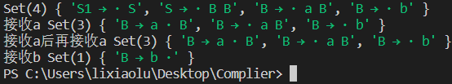

求项目集

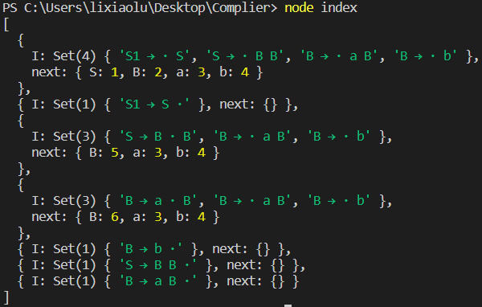

文法：

S1 → S

S → B B

B → a B

B → b

图在ppt上

SLR分析表

S1 → T

T → a B d

T → ε

B → T b

B → ε

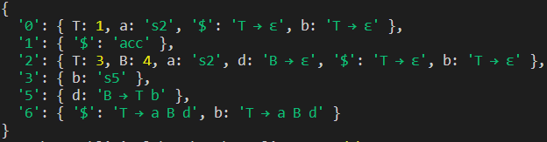

E1 → E

E → E + T

E → T

T → T \* F

T → F

F → ( E )

F → id

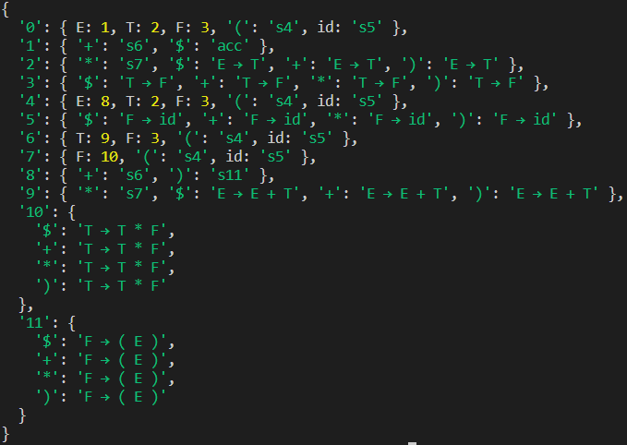

S1 → S

S → L = R

S → R

L → \* R

L → id

R → L

